**平高项目遗留问题解决方案**

1. 增加项目字段，如下图所示：

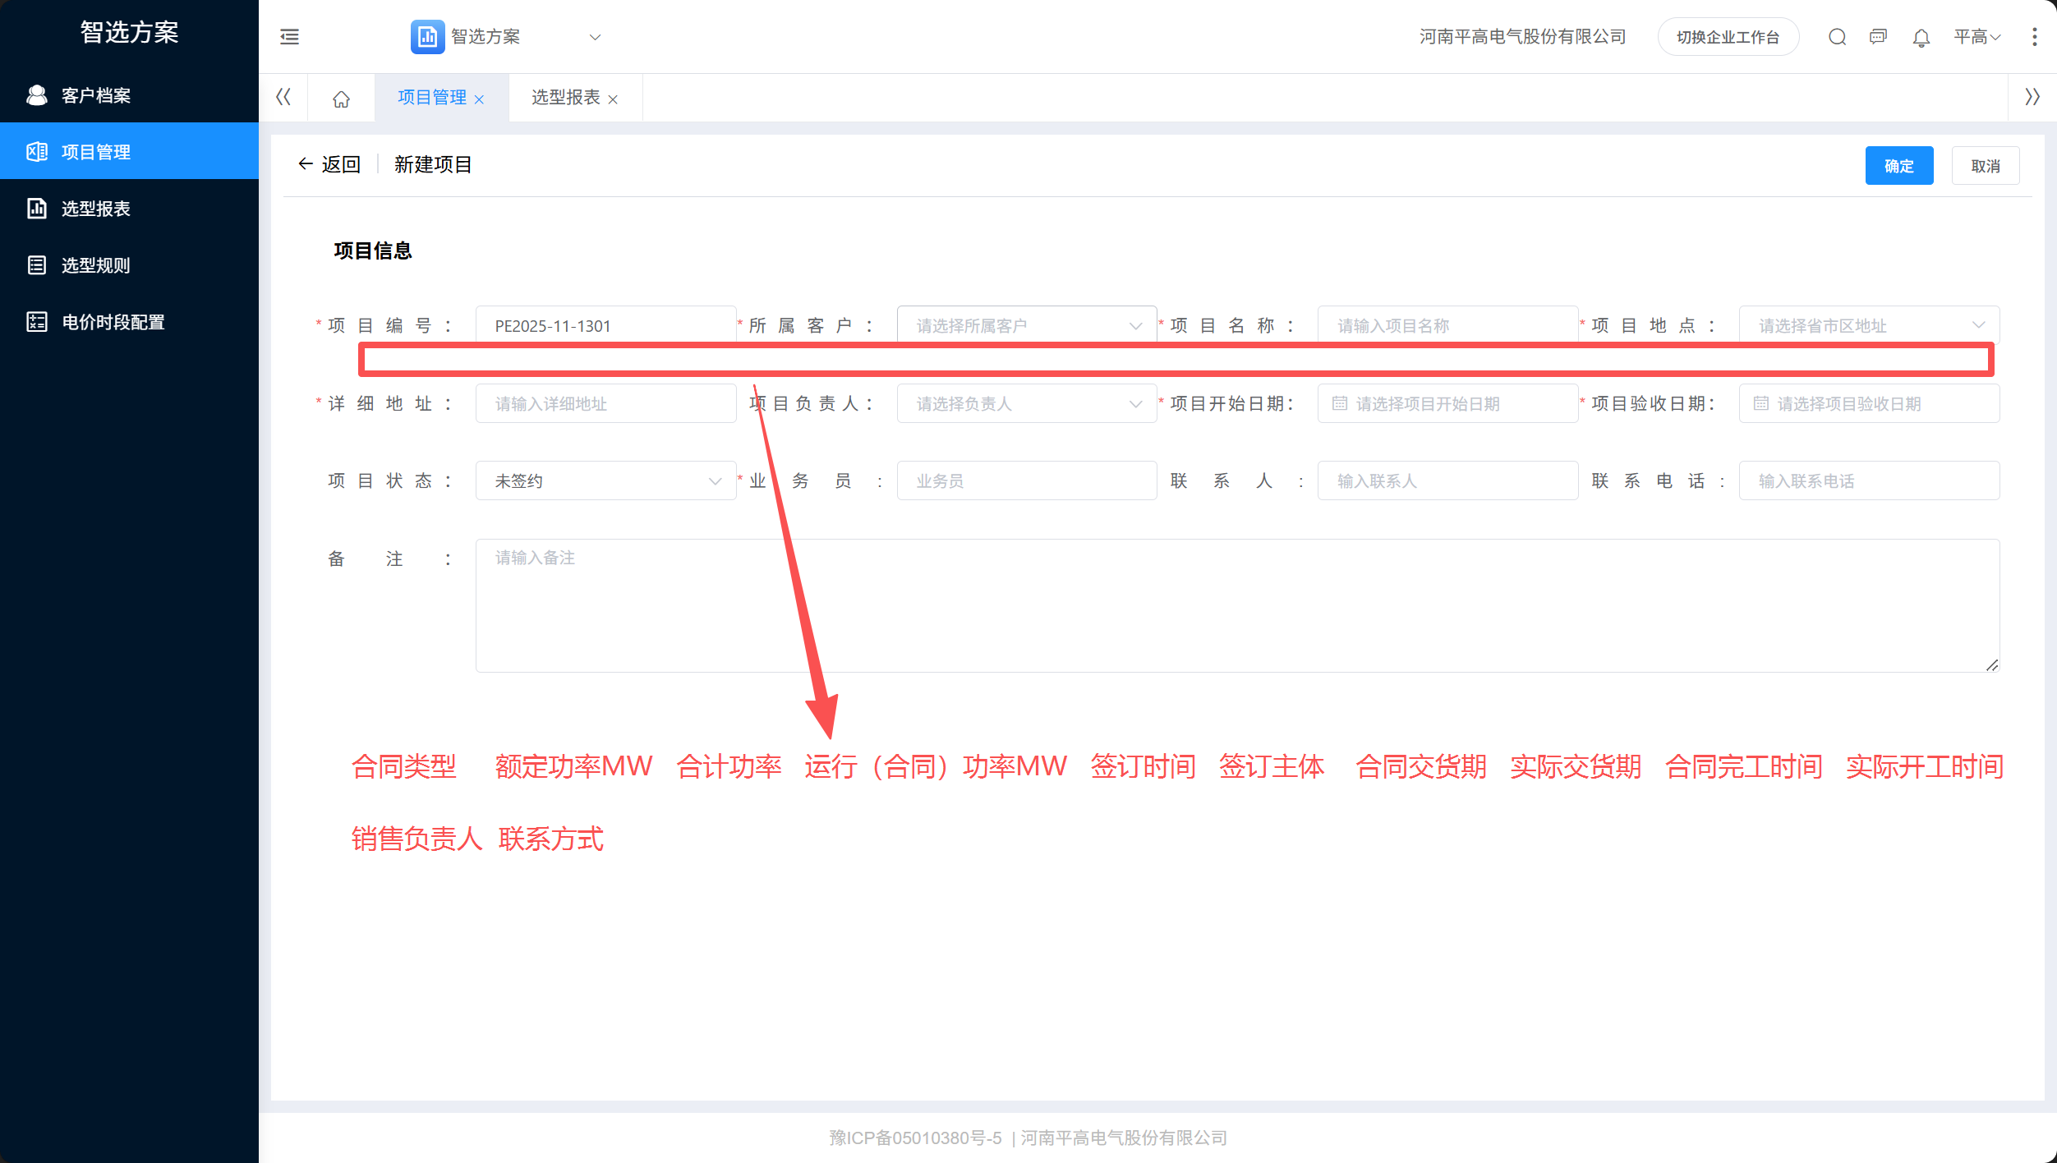

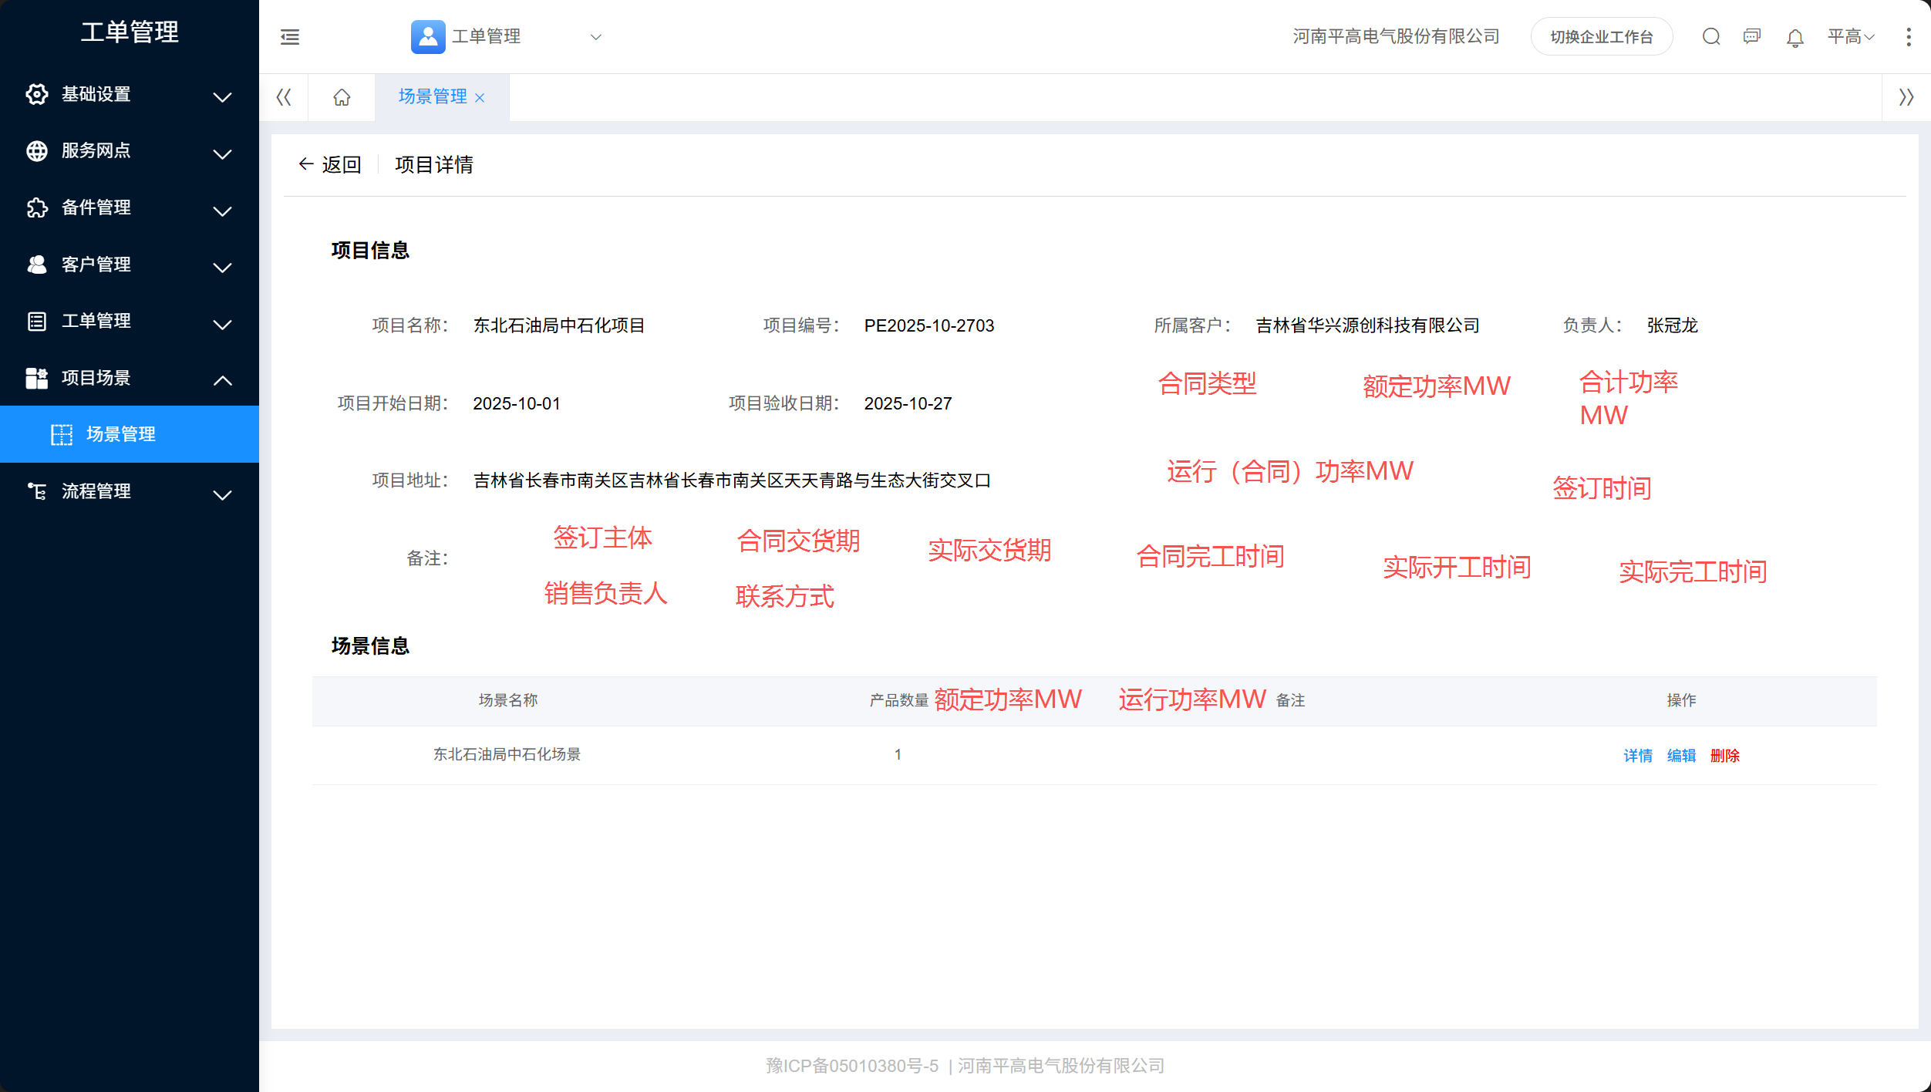

* 1. 项目主表添加字段：合同类型、额定功率MW、运行（合同）功率MW、合计功率MW、签订时间、签订主体、合同交货期、实际交货期、合同完工期、实际开工时间、实际完工时间、销售负责人、联系方式、项目负责人、联系方式；
  2. 项目子表添加字段：额定功率MW、运行功率MW；

1. 新增选型报表时去掉：“客户名称”、“项目名称”字段，在操作“采用状态”时，把强制补充“客户名字”、“项目名称”字段的判断逻辑去掉，点击编辑时可补充该信息，如下图所示：

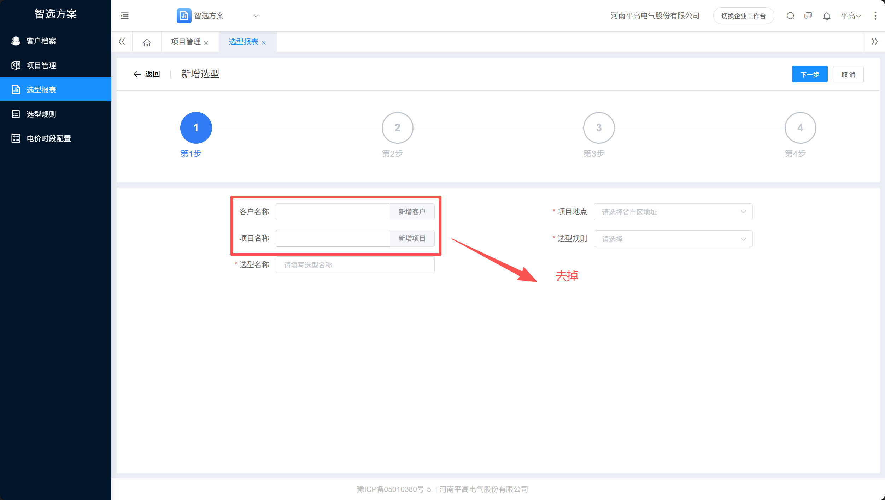

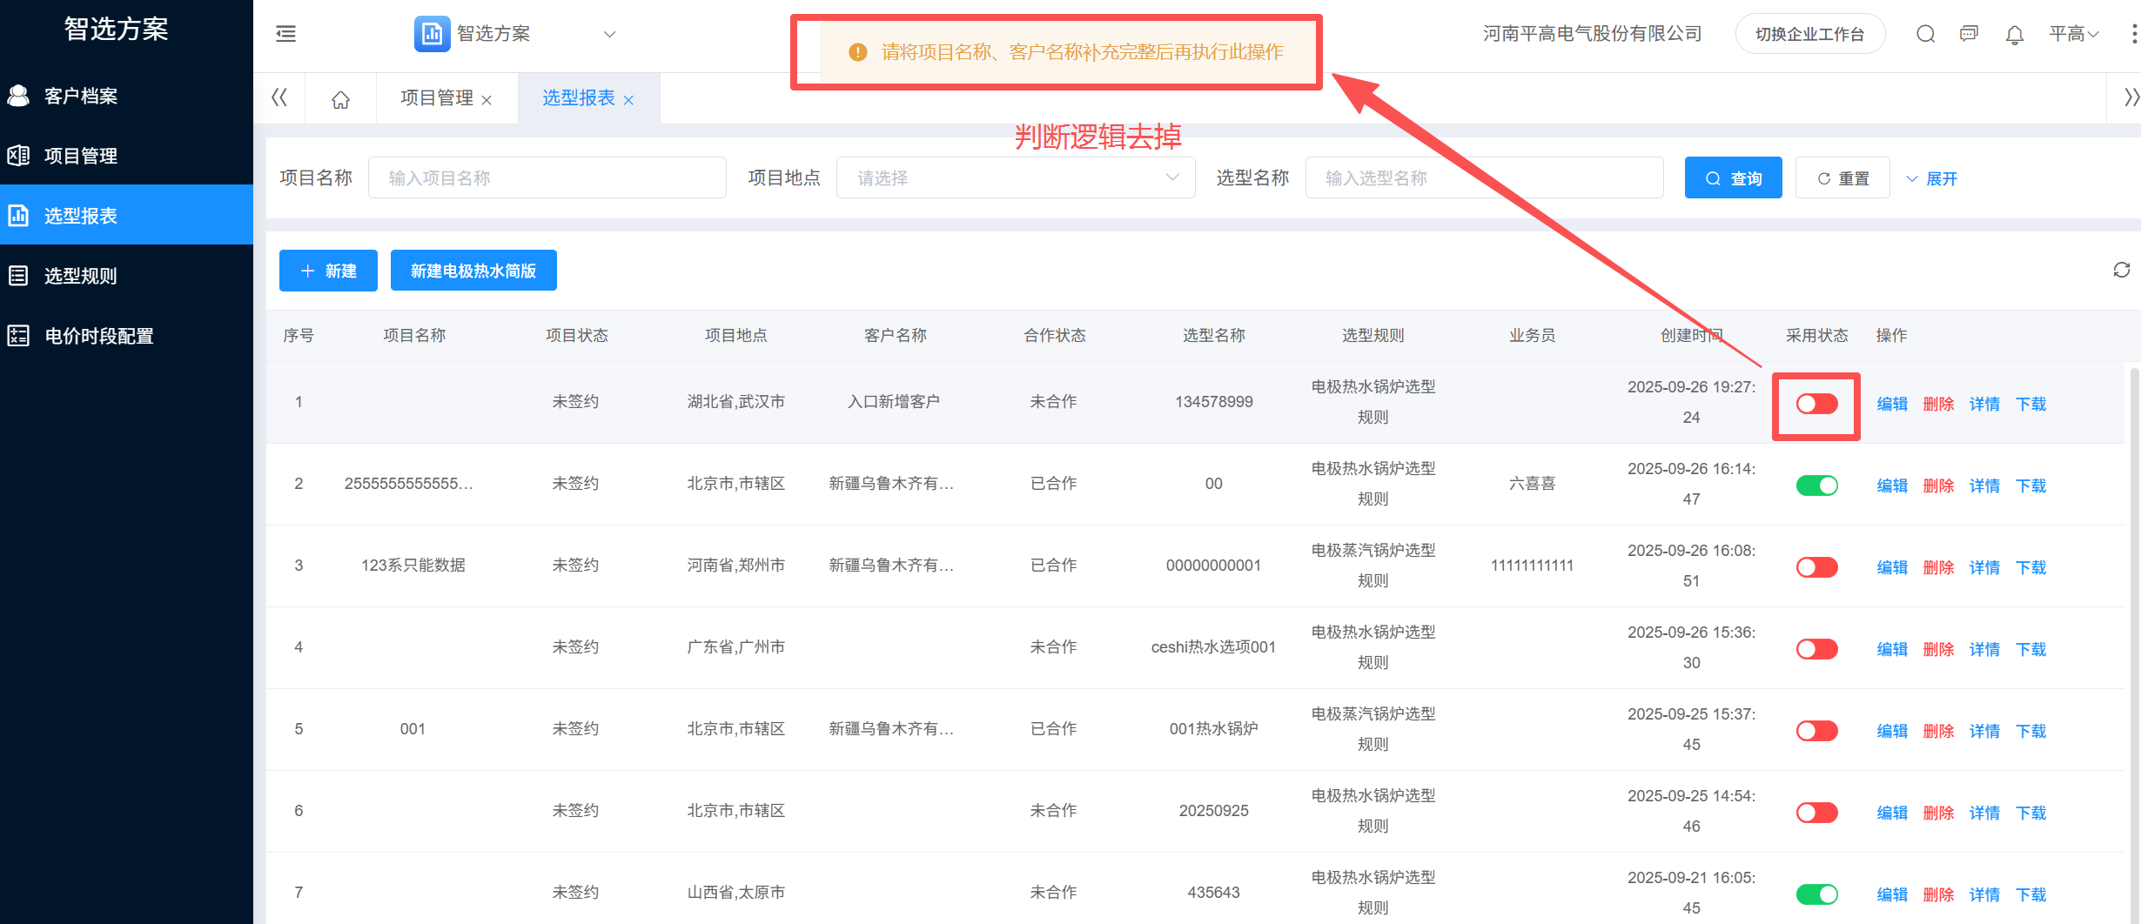

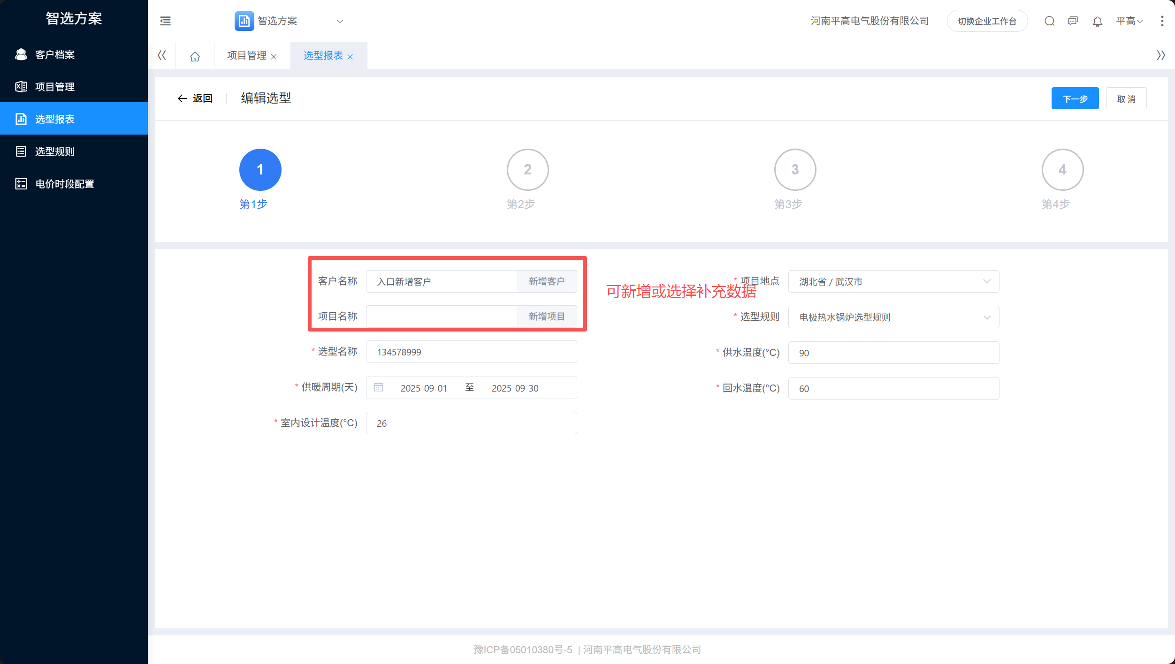

* 1. 电价配置功能优化，如下图所示：

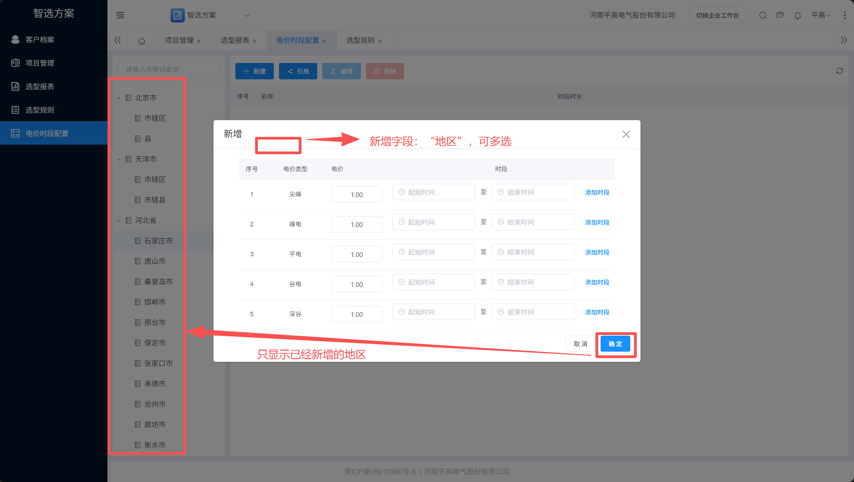

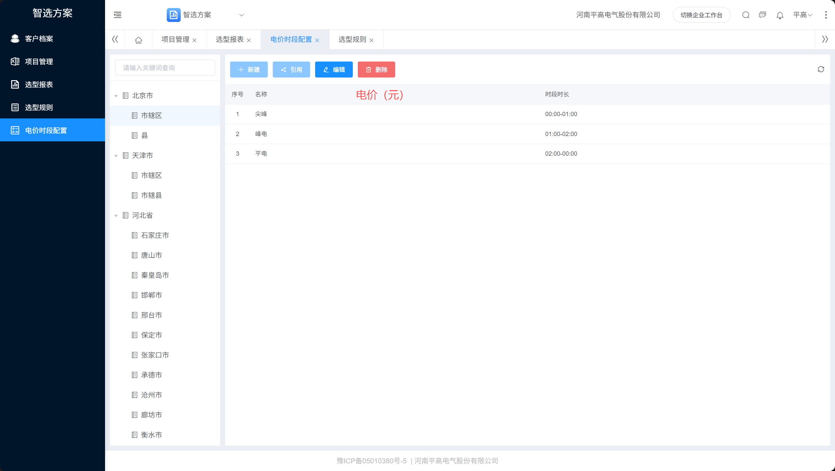

1. 能耗综合管理大屏添加字段：“分项能耗”、“总能耗”，如下图所示：

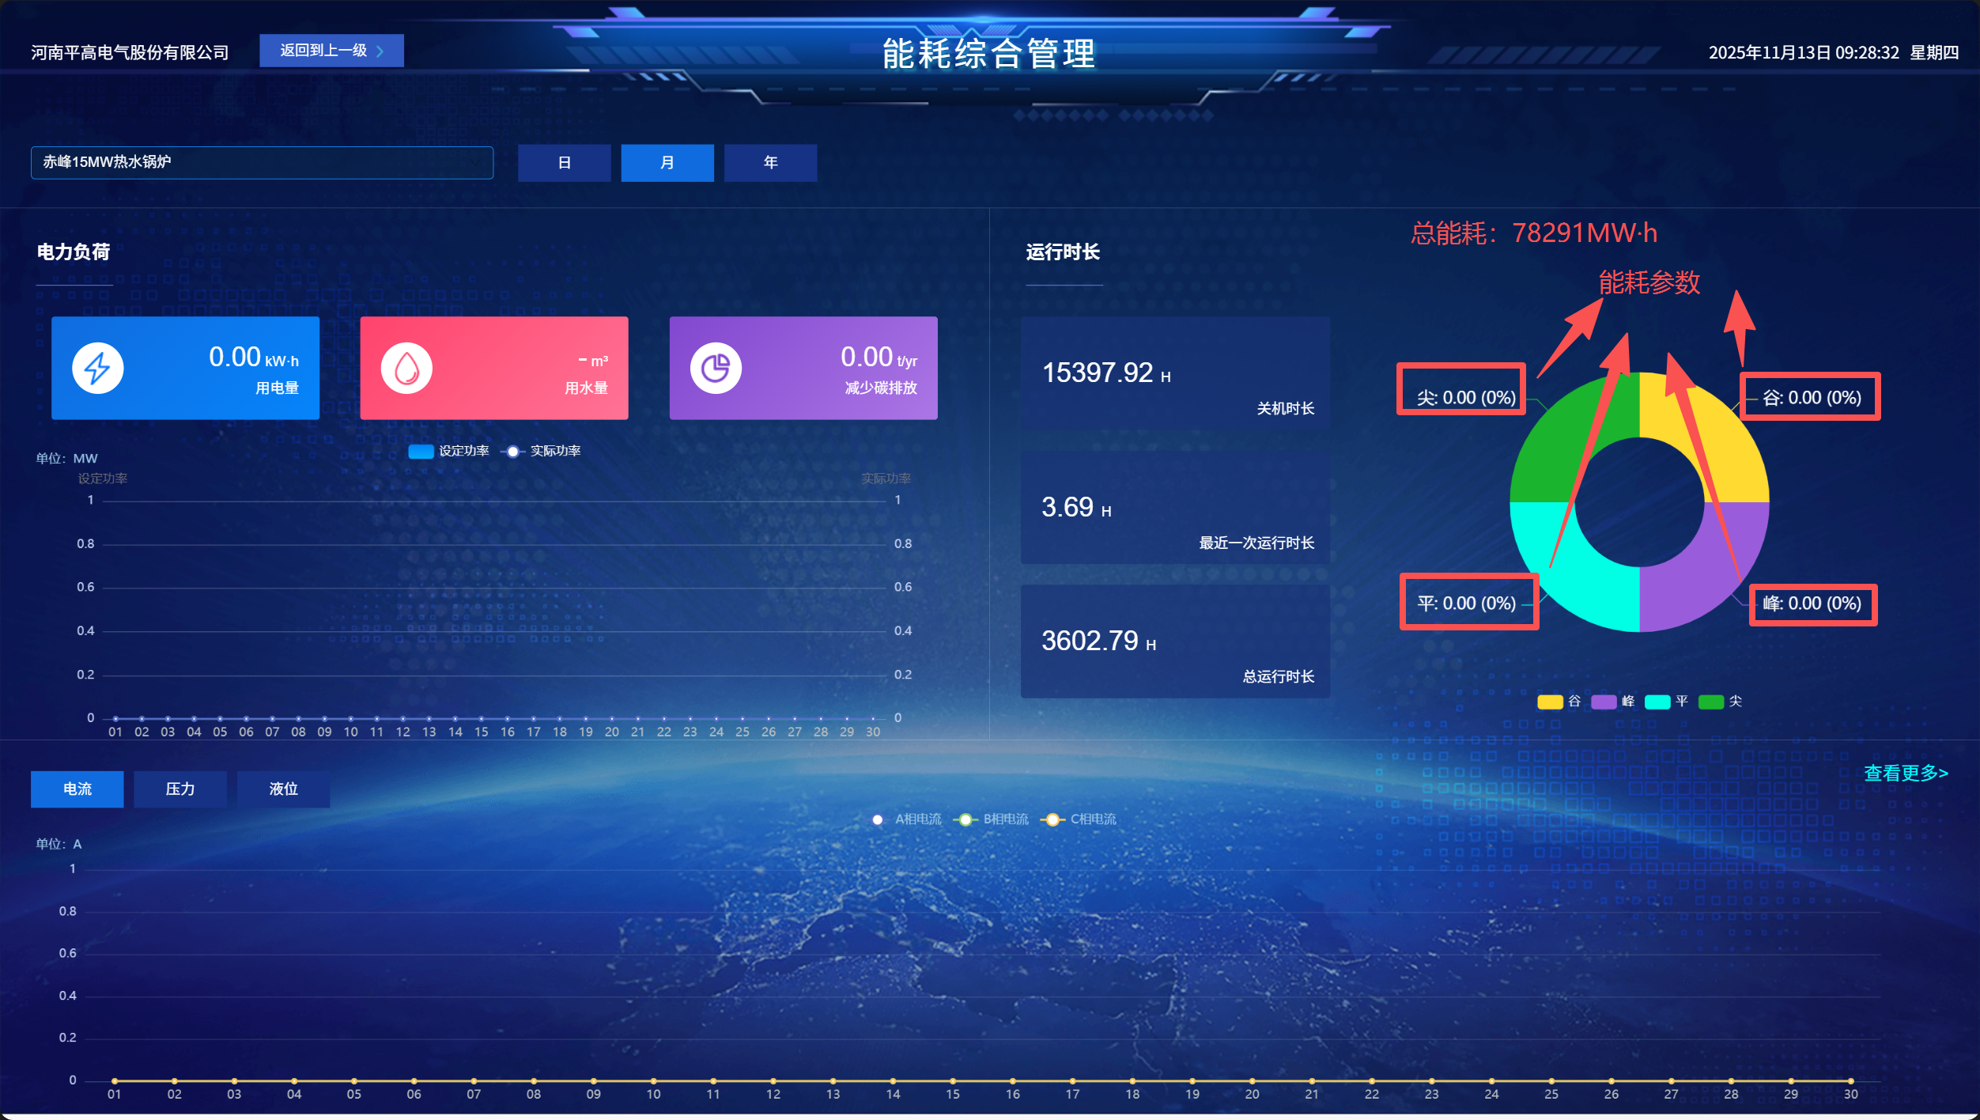

1. 设备监测页面重新优化设计，如下图所示：
   1. 实时监测：

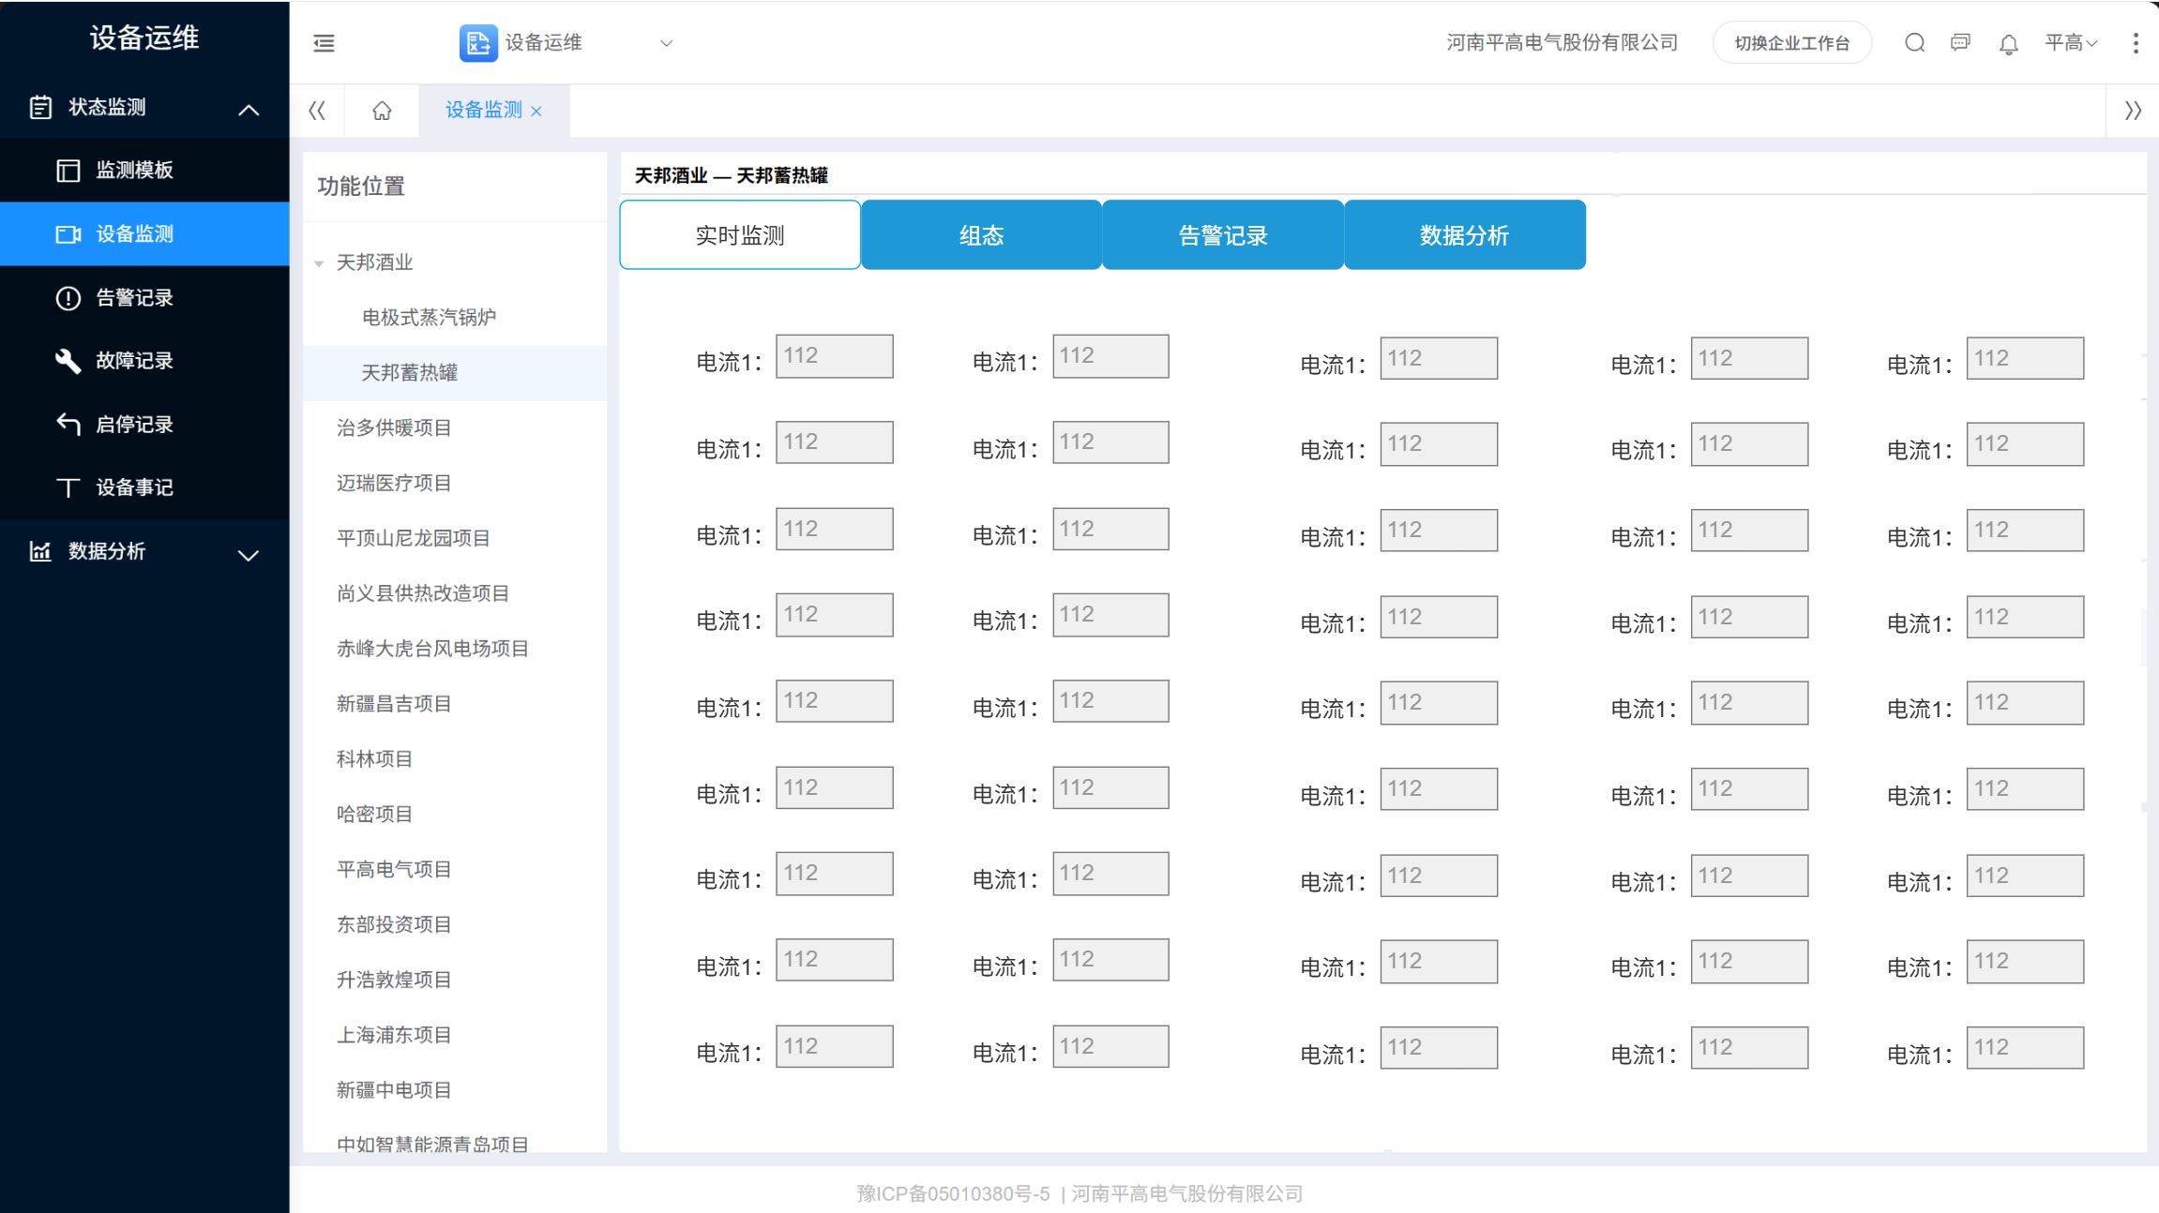

说明：通过监测模板调整显示的属性和展示样式，属性参数值要实时变化。

* 1. 组态：

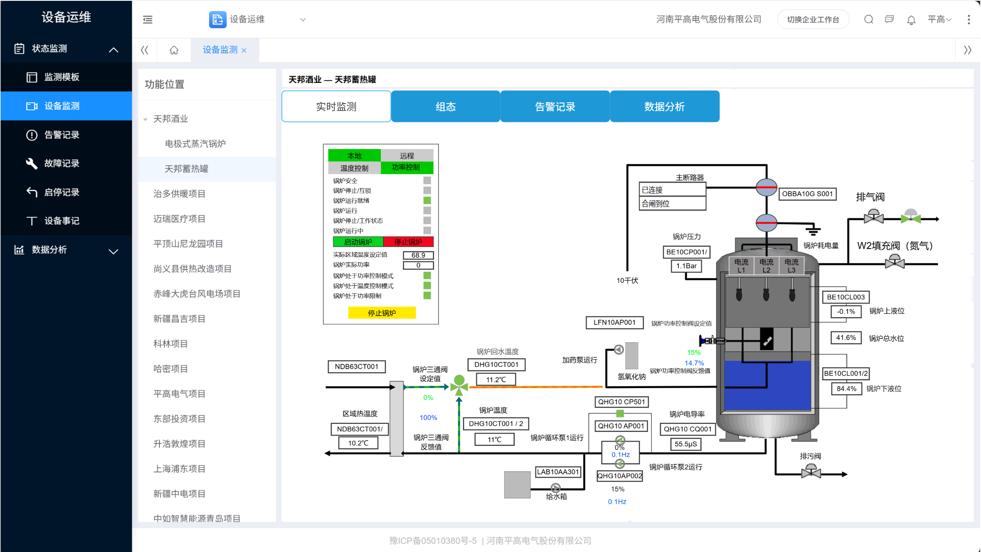

说明：嵌入组态页面。

* 1. 告警记录：

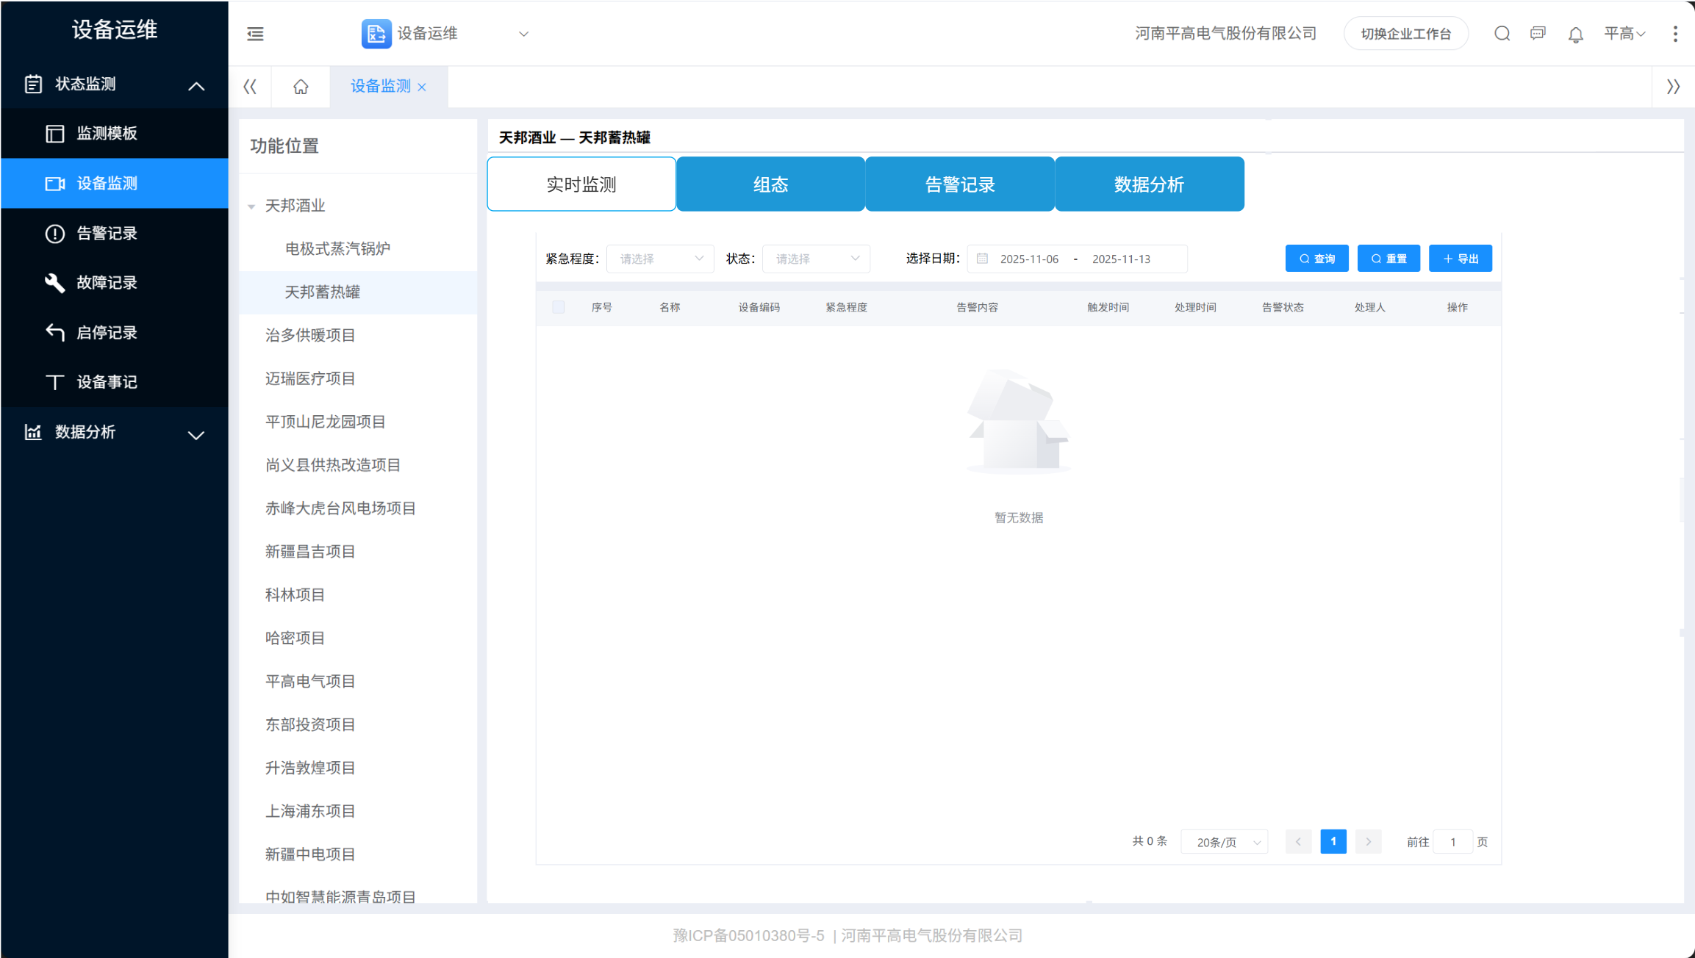

说明：默认显示近一个月的告警记录。

* 1. 数据分析：

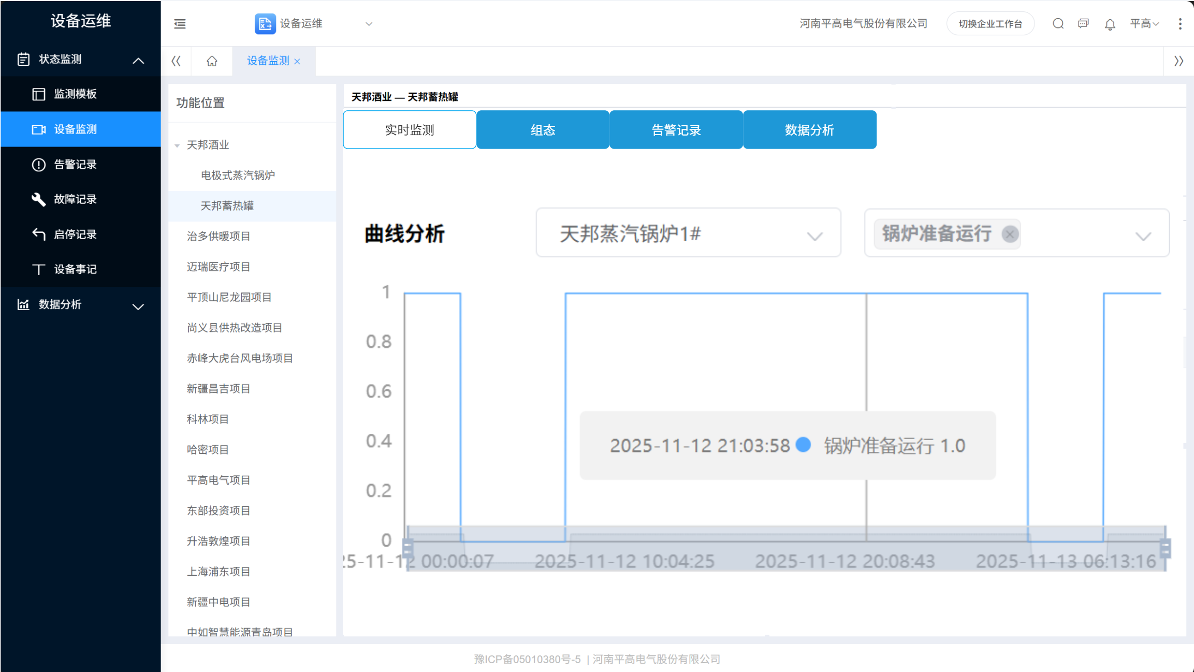

说明：默认显示近三天采集到的数据。